Национальный исследовательский университет ИТМО

Факультет ПИиКТ

**Лабораторная работа №3**

по дисциплине  
 «Функциональная схемотехника»  
 на тему «Проектирование цифровых схем с использованием ПЛИС»

Вариант №4

Работу выполнила:

Тройникова Вероника

Группа: Р33302

Преподаватель:

Табунщик С.М.

Санкт-Петербург

2024

## Цель работы

Получить навыки разработки цифровых устройств на базе программируемых логических интегральных схем (ПЛИС).

## Задание

Таблица 1. Задание в соответствии с вариантом

|  |  |  |
| --- | --- | --- |
| *№ варианта* | *Функция* | *Ограничения* |
| 4 |  | 2 сумматора и 1 умножитель |

* Доработать схему функционального блока, разработанного в лабораторной работе №2. Необходимо добавить возможность работы с блоком посредством дискретных портов ввода/вывода, подключенных к переключателям, светодиодам и кнопкам платы Nexys 4 DDR.
* Разработать тестовое окружение и провести моделирование.
* Провести синтез и размещение схемы для ПЛИС XC7A100T-1CSG324C, входящей в состав отладочной платы Nexys 4 DDR.
* Определить количество и тип используемых ресурсов ПЛИС после размещения схемы.
* Проверить работоспособность схемы на отладочной плате Nexys 4 DDR.
* Составить отчет по результатам выполнения работы.

## Выполнение

Исходный код модулей: <https://github.com/NikaT1/FS_lab3>

### Схема сопряжения блока и устройствами ввода/вывода

Рисунок 1. Схема сопряжения с устройствами ввода/вывода

### Описание алгоритма работы пользователя

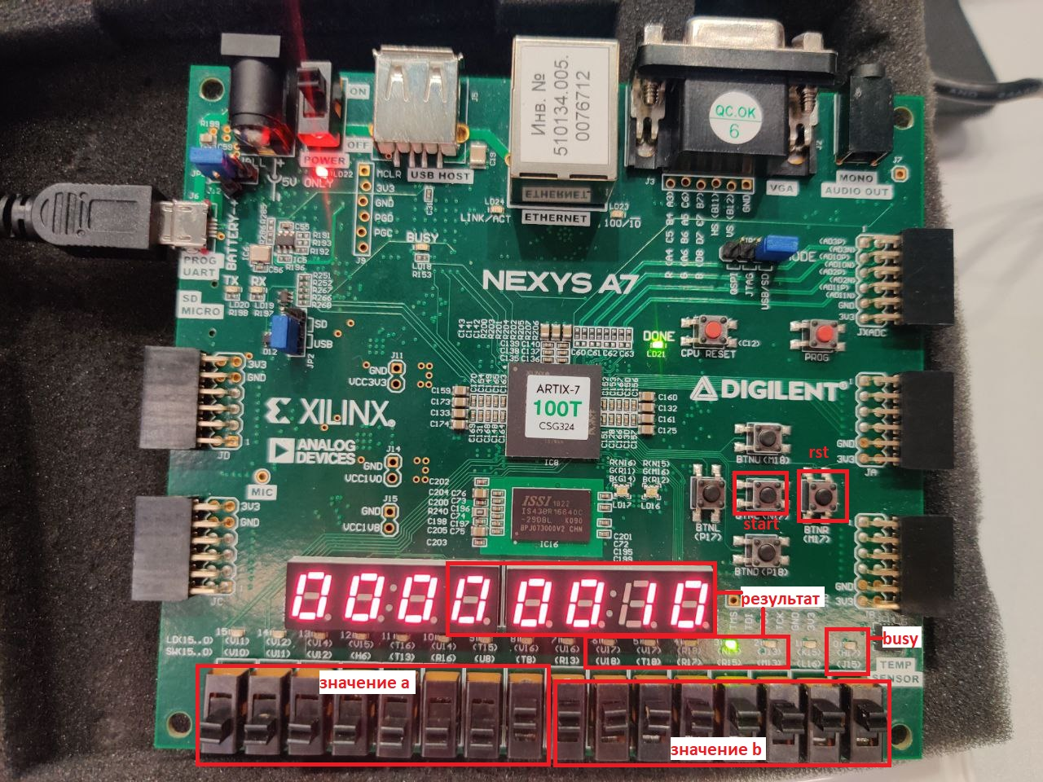Рисунок 2. Соотнесение элементов платы и входных/выходных параметров блока

Входные данные:

* start_i – кнопкa BTNC (N17);
* rst_i - кнопка BTNR (M17);
* clk_i - пин E3;
* числа a и b - переключатели SW0 – SW15.

Выходные данные:

* AN 0 – AN 4 — аноды, выбирающие одну из пяти цифр для вывода;
* CA – CG – катоды, позволяющие выбрать требуемые сегменты для вывода цифры;
* LD 0 — сигнал busy;
* LD 2 – LD 6 – результат работы функции.

Алгоритм:

1. Пользователь вводит значения a (SW 8 – 15) и b (SW 0 — 7) в двоичном виде. Переключатель в положении «вверх» дает значение 1, а в положении «вниз» - 0.
2. Далее необходимо подать сигнал start, нажав на кнопку BTNC.
3. Во время вычислений загорится светодиод LD 0, означающий работу модуля.
4. Когда результат будет готов, LD 0 погаснет, а результат появится на дисплее в двоичном виде и на светодиодах LD2 – LD 6.
5. Для сброса данных необходимо нажать на кнопку BTNR, которая подаст сигнал rst (необязательное действие).
6. Вернуться к шагу 1.

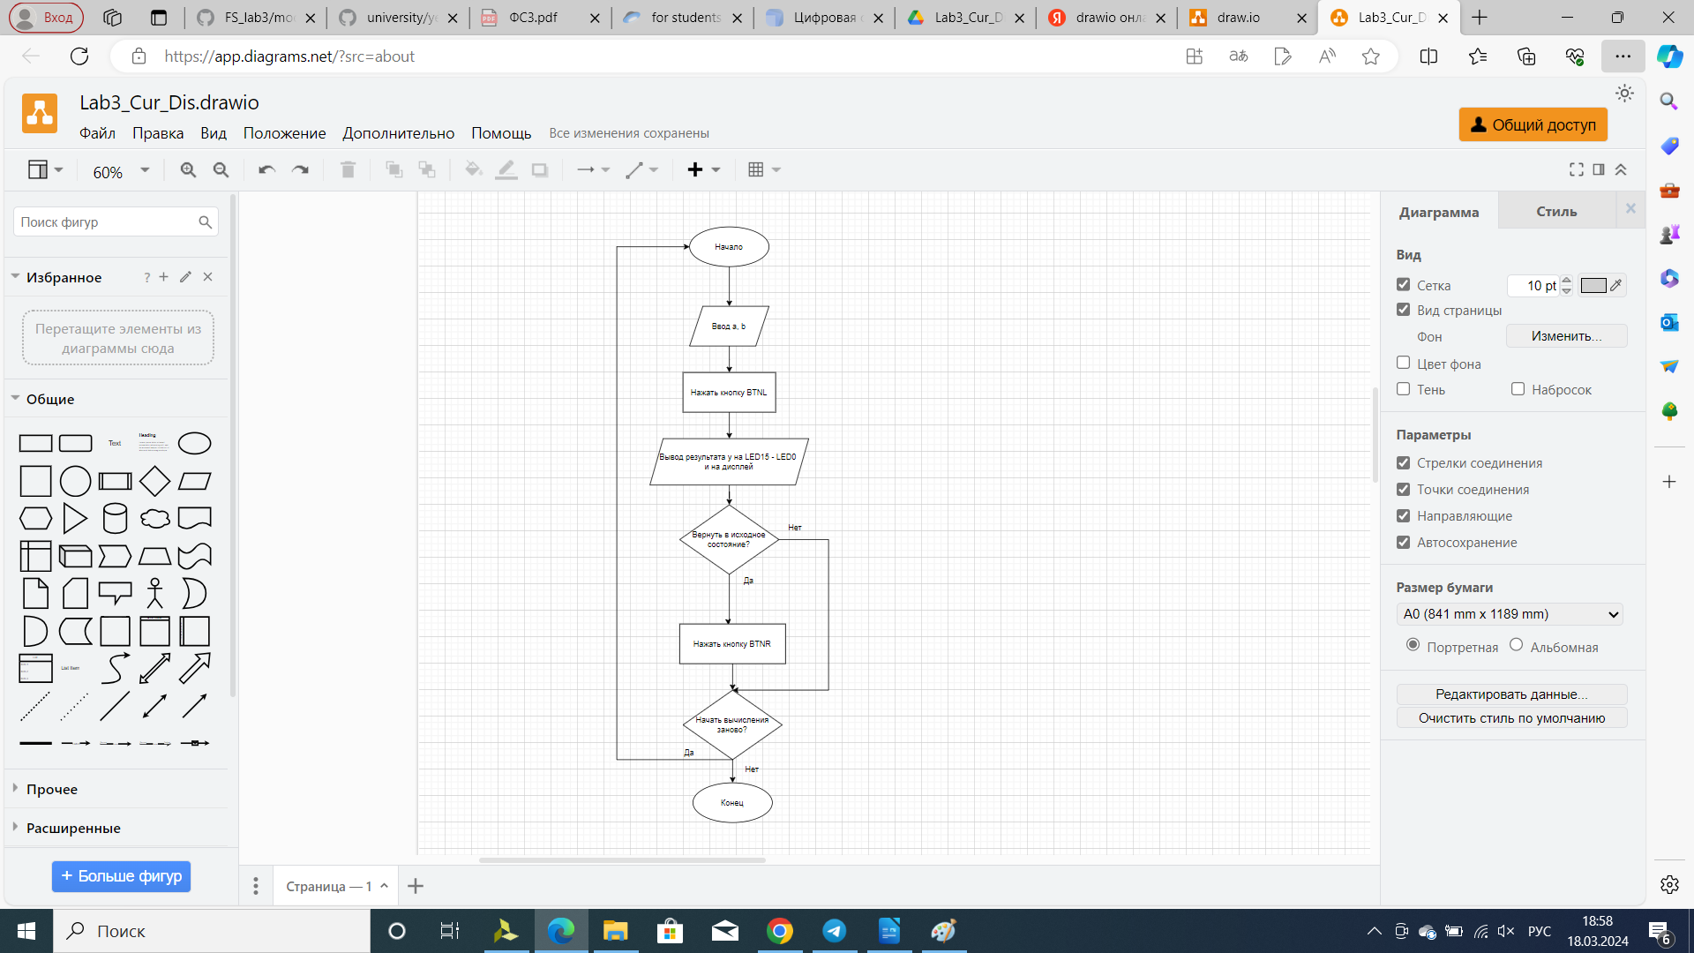Рисунок 3: Блок-схема алгоритма использования ПЛИС

### Результаты тестирования разработанного блока

Рисунок 4. Результаты тестирования функции

На диаграмме видно, что значения DS_ENi сменяют друг друга последовательно (в каждый момент времени горит только одна цифра), а значения DS_A-DS_G показывают то 1 (1001111), то 0 (0000001). Значение, показываемое на экране – 00111 (число 7).

Рисунок 5. Временная диаграмма тестирования

### Результаты тестирования на ПЛИС

Первый тестовый случай: а = 45 (00101101) и b = 16 (00010000). Результат вычисления функции y = 6 (00110). Данное значение мы видим на дисплее и на светодиодах (LD2 – LD6).

Рисунок 6. Тестирование на ПЛИС: а=45, b = 16, y = 6

Второй тестовый случай: а = 255 (11111111) и b = 255 (11111111). Результат вычисления функции y = 16 (10000). Данное значение мы видим на дисплее и на светодиодах (LD2 – LD6).

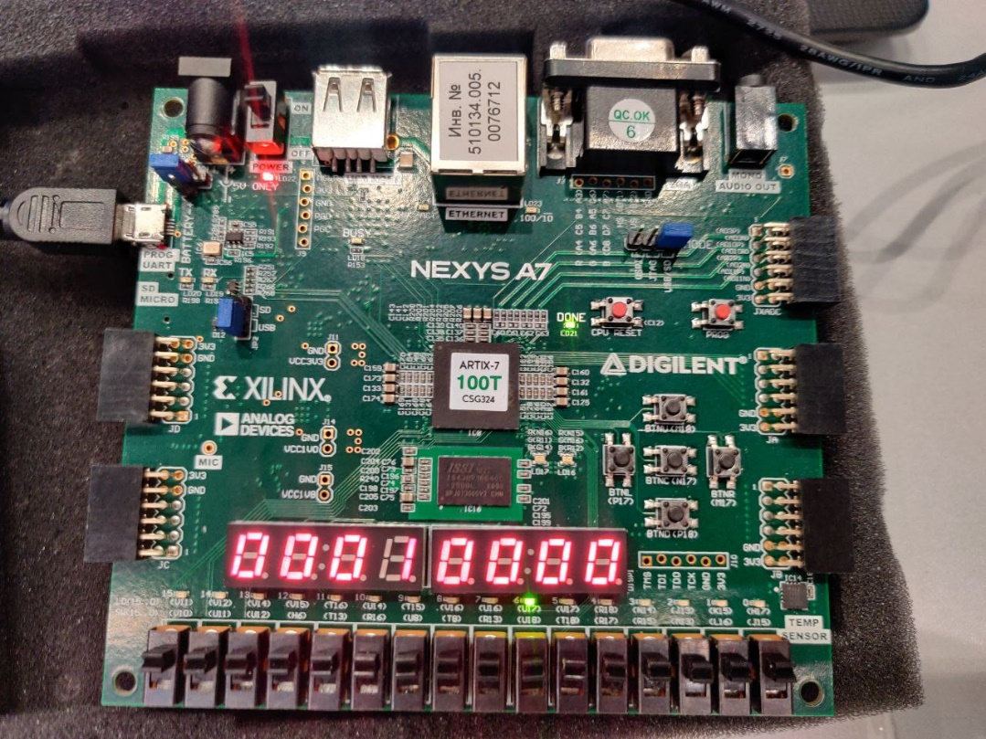

Рисунок 6. Тестирование на ПЛИС: а=255, b = 255, y = 16

Третий тестовый случай: а = 1 (00000001) и b = 255 (11111111). Результат вычисления функции y = 2 (00010). Данное значение мы видим на дисплее и на светодиодах (LD2 – LD6).

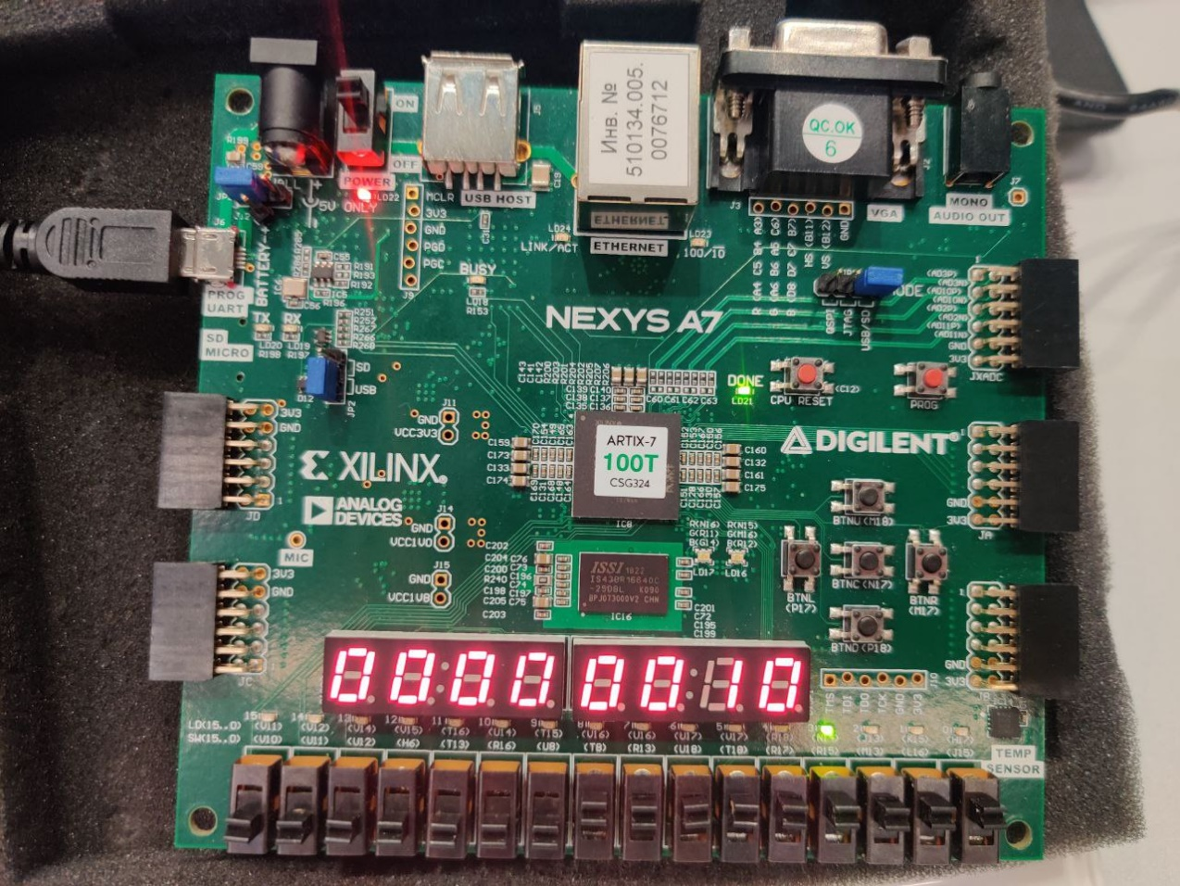

Рисунок 7. Тестирование на ПЛИС: а=1, b = 255, y = 2

### Таблица с данными об использовании ресурсов ПЛИС

Рисунок 10. Данные об использовании ресурсов ПЛИС

## Выводы:

В ходе выполнения данной лабораторной работы были получены навыки разработки цифровых устройств на базе программируемых логических интегральных схем (ПЛИС). В результате проведенной работы разработанный ранее модуль был совмещен с портами ввода/вывода платы Nexys A7. Кроме того, был создан дополнительный модуль для использования семисегментного дисплея.